ZASADY SELEKTYWNEJ ZBIÓRKI ODPADÓW - JAK SEGREGOWAĆ?
WSZYSTKIE OPAKOWANIA NALEŻY WRZUCAĆ BEZ ZAWARTOŚCI
POJEMNIK/WOREK | NALEŻY WKŁADAĆ WYŁĄCZNIE: | NIE NALEŻY WKŁADAĆ:
NIEBIESKI  PAPIER, TEKSTYLIA  - przeznaczony na opakowania z papieru i tektury   | • gazety i czasopisma,  • książki i mapy,zeszyty i notatki,  • kartony, tekturowe pudełka,  • zapisane kartki i listy,  • papierowe torby,  • buty, tekstylia, ubrania | • papieru mokrego,  • papieru powlekanego,  • papieru lakierowanego,  • tapet, worków po cemencie i zaprawach,  • pieluch i chusteczek,  • papieru zabrudzonego i zatłuszczonego,  • opakowań papierowych z zawartością.
ZIELONY  SZKŁO  - przeznaczony na opakowania ze szkła   | • szklane butelki po napojach,  • puste słoiki,  • opakowania bez kapsli, korków, nakrętek. | • szkła nietłukącego,  • naczyń żaroodpornych,  • porcelany i fajansu,  • kieliszków,  • szyb, szkła zbrojonego,  • luster,  • żarówek, świetlówek,  • termometrów,  • lamp,  • opakowań po chemii.
ŻÓŁTY  TWORZYWA SZTUCZNE + METALE  - przeznaczony na opakowania z tworzyw sztucznych i metali   | • puste, odkręcone i zgniecione butelki plastikowe po napojach (np. typu PET),  • plastikowe, czyste opakowania po kosmetykach i środkach czystości,  • plastikowe opakowania po żywności (np. po jogurtach, serkach, oliwie),  • plastikowe zakrętki,  • reklamówki i worki foliowe,  • opakowania wielomateriałowe  METALE:  • puszki po napojach, sokach,  • puszki z blachy stalowej po żywności – konserwy,  • złom żelazny i metale kolorowe,  • metalowe kapsle z butelek, zakrętki słoików i innych pojemników,  • folia aluminiowa | • opakowań po smarach i olejach technicznych,  • sprzętu RTV w plastikowych obudowach,  • akumulatorów.
BRĄZOWY  ODPADY KUCHENNE  - odpady biodegradowalne - bio.  - worek brązowy  przeznaczony na odpady spożywcze/pochodzenia roślinnego/trawa   | • odpady pochodzenia roślinnego,  • odpady, obierki po owocach i warzywach, skórki od bananów,  •przeterminowane produkty spożywcze,  stary chleb, przeterminowane wyroby cukiernicze, ciasta, drożdżówki, itp.  • odpady kuchenne (resztki żywności, fusy po kawie i herbacie itp.),  • jajka, skorupki jaj,  • skoszoną trawę,  • niewykorzystane, miękkie części uprawianych roślin. | • kości, mięsa,  • odchodów zwierzęcych,  • tkanin, materiałów nieorganicznych,  • papieru, papierosów,  • materiałów i substancji zanieczyszczających (np. zawierające metale ciężkie lub toksyczne związki organiczne, resztek owoców cytrusowych,  tkanin, materiałów nieorganicznych, papieru, papierosów,  materiałów i substancji zanieczyszczających (np. zawierających metale ciężkie  lub toksyczne związki organiczne).
SZARY  POPIÓŁ/ŻUŻEL  Przeznaczony na popiół i żużel  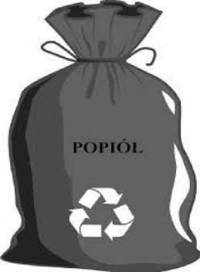 | • popiół i żużel: z kotłowni, z kominka,  • popiół ze spalania węgla i drewna. | - ZE WZGLĘDÓW BEZPIECZEŃSTWA DO POJEMNIKÓW NALEŻY WRZUCAĆ WYŁĄCZNIE ZIMNY POPIÓŁ!  - NIE NALEŻY MIESZAĆ POPIOŁU Z INNYMI ODPADAMI  - NIE WOLNO SPALAĆ ODPADÓW KOMUNALNYCH W DOMOWYCH PIECACH
CZARNY  ODPADY ZMIESZANE  - pozostałość po segregacji   | • zużyte środki higieny osobistej (jak wata, waciki, pieluchy, podpaski, chusteczki higieniczne),  • wilgotny i zabrudzony papier, olejach spożywczych, lodach),  • niedopałki papierosów,  • worki od odkurzacza,  • zatłuszczoną folię. | • odpadów, które można posegregować!
ODPADY WIELKOGABARYTOWE  – to odpady komunalne, które powstają w naszych domach, ale ze względu na swoje wymiary nie mieszczą się w standardowych pojemnikach  - odbierane są sprzed posesji zgodnie z ustalonym na dany rok harmonogramem,  - ODDAJ DO PSZOK – Punktu Selektywnej Zbiórki Odpadów Komunalnych  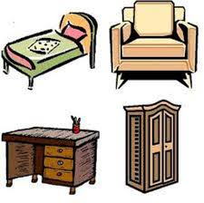 | • elementy wyposażenia mieszkań, np.: meble, sofy, kanapy, fotele, dywany, wykładziny, szafki, stoły, krzesła itp.,  • wózki dziecięce, materace, pościel, rowery, zabawki i inne przedmioty dużych rozmiarów. | • wszelkiego rodzaju części budowlanych, takich jak: deski drewniane, belki, panele, ramy okienne, drzwi, płoty, rolety, płytki,  • wszelkiego rodzaju części sanitarnych, takich jak: wanny, umywalki, muszle toaletowe lub spłuczki, grzejniki,  • części samochodowych, motorowerów, kosiarek spalinowych, odpadów remontowych, odpadów ogrodowych, worków na śmieci lub kartonów z odpadami domowymi.
ZUŻYTE STRZYKAWKI   | - Należy odpowiednio zabezpieczyć i zawieźć na PSZOK
  PRZETERMINOWANE LEKI | - należy gromadzić w pojemnikach umieszczonych w aptekach na terenie gminy, lub zawieźć na PSZOK.
ZUŻYTE BATERIE  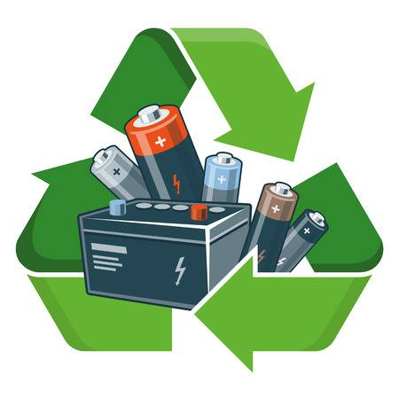 | - ODDAJ DO PSZOK – Punktu Selektywnej Zbiórki Odpadów Komunalnych  – należy gromadzić w pojemnikach zlokalizowanych w urzędach, placówkach oświatowych i w wybranych sklepach.
ZUŻYTY SPRZĘT ELEKTRYCZNY I ELEKTRONICZNY  – zużyte lub nieużywane urządzenia elektryczne i elektroniczne,  które działają na prąd lub na baterie  - ODDAJ do sklepu, hurtowni lub przywieź do PSZOK – Punktu Selektywnej Zbiórki Odpadów Komunalnych  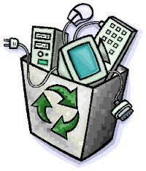 | Do elektrośmieci zaliczamy:  • wszelki sprzęt AGD (pralki, lodówki, mikrofalówki, odkurzacze, żelazka),  • gadżety elektroniczne,  • telefony komórkowe,  • telewizory,  • komputery,  • odbiorniki radiowe, odtwarzacze video,  • płyty CD i DVD,  • urządzenia klimatyzacyjne,  • wiertarki,  • zegarki,  • świetlówki,  • termometry elektroniczne,  • żarówki energooszczędne,  • instrumenty muzyczne.
ZUŻYTE OPONY   | Zakazane jest palenie opon w ogniskach, paleniskach domowych oraz w instalacjach do tego nieprzystosowanych! Paląc opony powodujesz uwalnianie się do atmosfery wielu szkodliwych substancji, rakotwórczych!!!  Przy zakupie nowych opon, stare możesz zostawić u wulkanizatora albo w warsztacie samochodowym, gdy wymieniasz zużyte na nowe.  ODDAJ DO PSZOK – Punktu Selektywnej Zbiórki Odpadów Komunalnych

oprac. K. Goryczka

